1.环境配置

安装一下两个文件。按照顺序按照
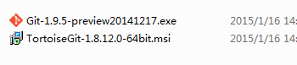
Git-1.9.5-preview20141217.exe安装后会在快速启动栏中出现下面两个选项。一般使用Git Bash 命令行窗口
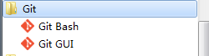

2.官网入门
https://try.github.io/levels/1/challenges/1

3.参考文档
.http://backlogtool.com/git-guide/cn/intro/intro3_3.html


养车网项目组员工服务器配置
以王涵的账户为例: 账户名wanghan
a第一次 打开Git Bash
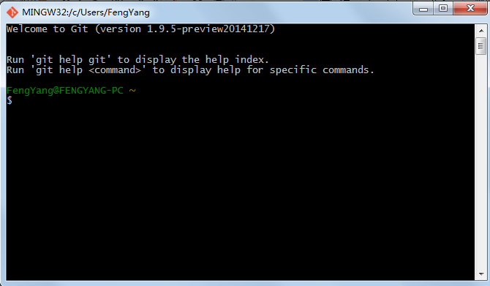
b. 用wanghan账户登录
登录命令: ssh wanghan@172.16.0.210
密码: fengyang (初始密码)
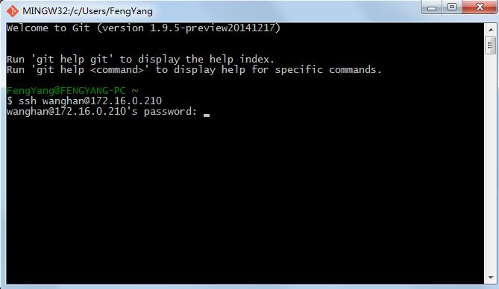
修改密码: passwd
c.进入到自己得目录
cd /yangche/repository/wanghan
用ls 命令列出（list）自己目录下所有的文件目录

d.创建一个新的项目，如TestGit项目
GIT_DIR=YourProject.git git init
将YourProject替换成TestGit
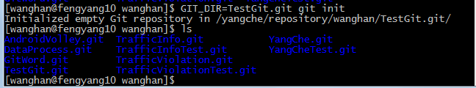

e. 在本地workspace创建一个同名的项目（TestGit)
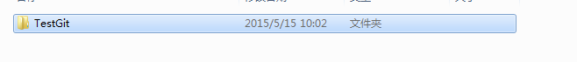
进入到TestGit目录中，右键鼠标选择 Git Create repository here选项
会创建一个这个文件夹
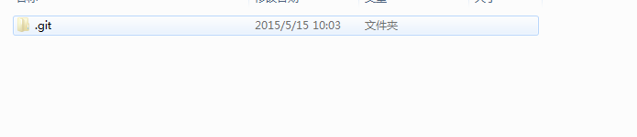
随便添加一个文件如（Readme.txt)
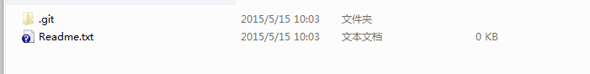

右键Git commit - > “master”

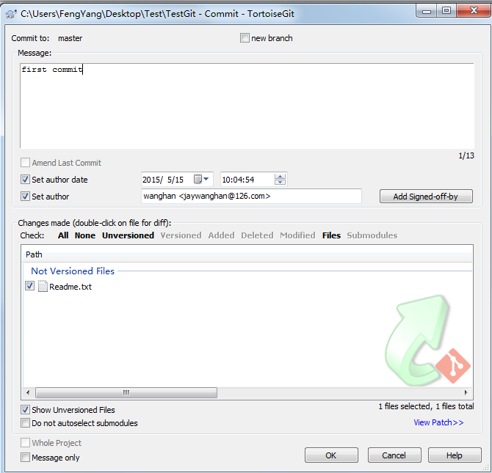

选择ok
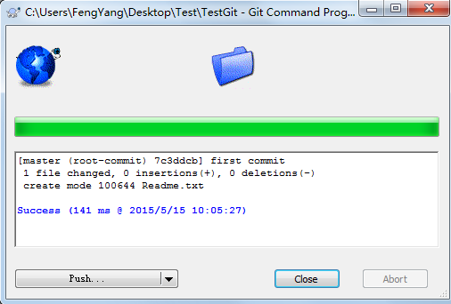
选择push
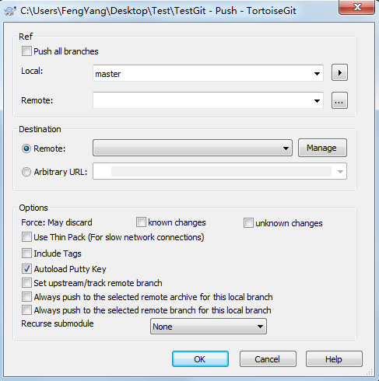
这个地方需要配置一下，点击Manage
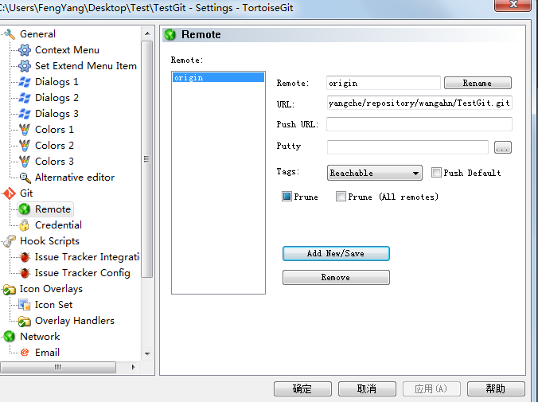
严格按照这种方式写，
URL: wanghan@172.16.0.210:/yangche/repository/wanghan/YourProject.git
将YourProject替换成项目名TestGit
然后Add New/Save保存一下，点击确定
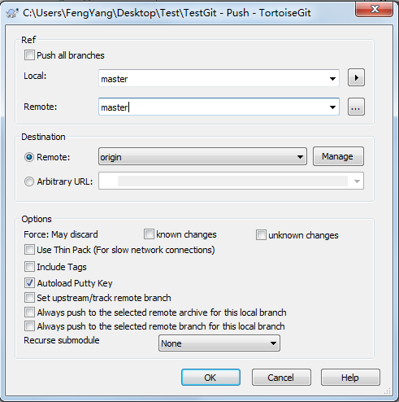

点击Ok,并输入密码。

每次提交的时候需要先commit然后在push
在push的时候一定要注意Local: 和 Remote： 要和第一次一样
所以建议两者每次都是master
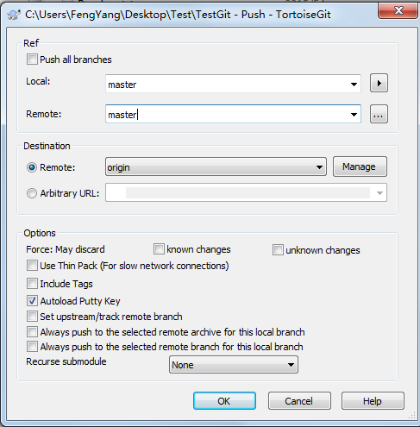

Git常用命令
ssh wanghan@172.16.0.210 登录服务器
ls 列出当前目录下所有的文件
pwd当前所在目录的位置
passwd修改密码
cd /yangche/repository/wanghan进入到具体的某个目录
cd ..返回上层目录
GIT_DIR=YourProject.git git init创建一个Git管理的项目
rm -rf YourProject.git删除一个Git管理的项目
git pull wanghan@172.16.0.210:/yangche/repository/wanghan/TestGit.git
从服务器获取最新的内存

